ESCUELA NUESTRA SEÑORA DEL VALLE

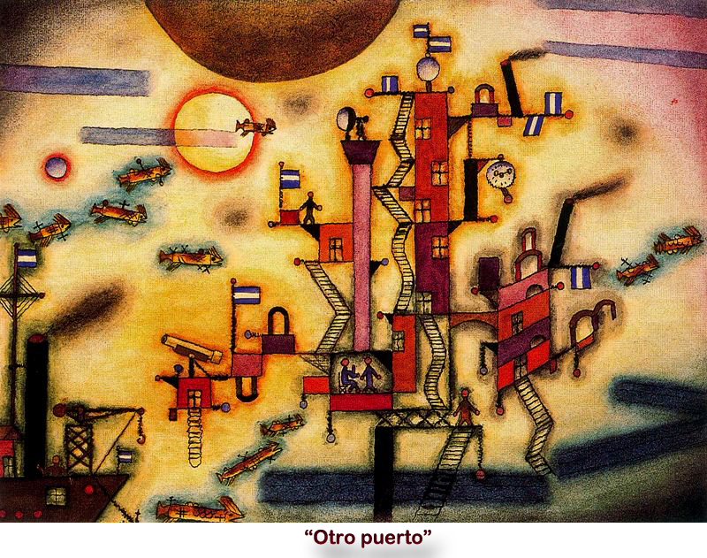
MUNDOS INVENTADO XUL SOLAR 2°GRADO

2°GRADO
S
XUL SOLAR
2°GRADO

Actividad para 2 clases de 45 minutos 22/04 y 29/04
HOLA CHICOS …
HOY VAMOS A INVENTAR UN MUNDO DE LA MANO DE XUL SOLAR
MATERIALES: hoja blanca o de color, lápices de colores, fibras, papeles de colores de cualquier tipo, cartón, goma eva, o lo que tengan en casa. (Acuarelas, solo si tiene en casa).
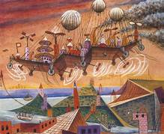

(Las preguntas son en forma oral, no tienes que escribirlas en la carpeta)
- ¿Quién fue Alejandro Xul Solar?
- https://www.youtube.com/watch?v=yLtfWmJmfVQ (vemos el link)
- ¿Lo que pintaba era real o imaginario?
- https://www.youtube.com/watch?v=XMuf-EhJ5n0mundo ( vemos el link 3D)
- ¿Qué elementos te parece que se repite en la mayoría de los cuadros?
- ¿Te gustaron los cuadros de Xul Solar si/no? ¿por qué?

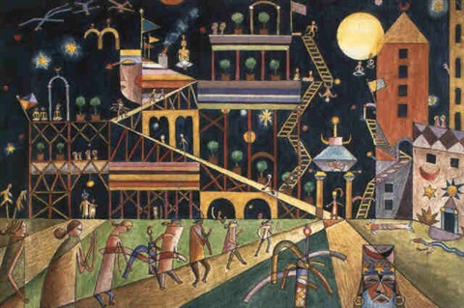
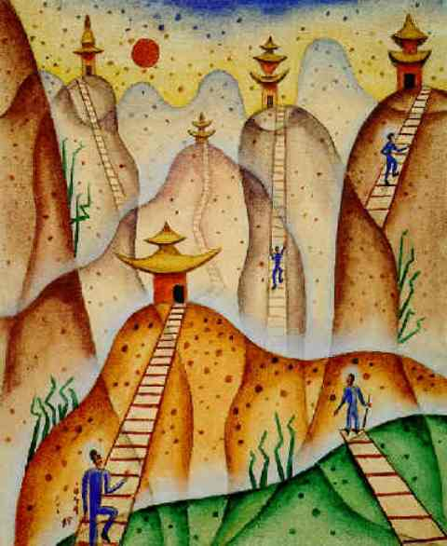

MANOS A LA OBRA
Después de haber visto la obra de Xul Solar, les toca a ustedes inventar un mundo y los habitantes de ese mundo. Lo pueden dibujar en una hoja de la carpeta de plástica blanca, si tienes acuarelas y si no puede ser de color.
Como tu mundo es imaginario podes inventar lo que quieras, personas, animales, plantas, casa, etc., pero que no sean reales. Una vez que tengas dibujado tu mundo, vas a empezar a decorarlo con papeles de colores o simplemente pintarlo, la única condición, que no queden espacios en blanco. Si quieres en vez de hacer un collage en la carpeta podes hacer una pequeña maqueta de tu mundo. ¡Ya quiero ver sus mundos imaginarios!

El trabajo debe quedar en la carpeta de plástica, con el nombre y grado bien visible.
Recordar enviar foto del trabajo terminado a: smengo@institutonsvallecba.edu.ar
LES MANDO MUCHOS CARIÑOS.
SEÑO SOLE =)

